Перелом костей черепа

Как происходит перелом костей черепа?
Череп человека состоит из двух частей: мозгового отдела и лицевого отдела.
- К лицевой части черепа относятся: носовая, нижнечелюстная, верхнечелюстная, скуловая кости и глазницы.
- Мозговая часть черепа образована лобной, теменной, затылочной и височной костями.
К черепно-мозговым травмам относятся закрытые и открытые переломы костей черепа. При закрытых переломах кожа не повреждается, при открытых - повреждается. Наиболее часто встречаются линейные переломы без смещения костей черепа. Такие переломы возникают в результате сильного удара по голове. При очень серьезных переломах из-за травматического смещения, размозжения или фрагментации костей черепа может произойти повреждение головного мозга. В результате мощного удара по голове осколки костей свода черепа могут проникнуть глубоко в головной мозг, при этом возможно истечение мозгового вещества. Такой перелом черепных костей, особенно, если он сопровождается инфицированием головного мозга или внутричерепным кровоизлиянием, опасен для жизни. Иногда встречаются сложные переломы костей черепа с отрывом скальпа. К тяжелым травмам относится перелом основания черепа, при котором повреждается ликворная система головного мозга.

Как распознать перелом костей черепа?
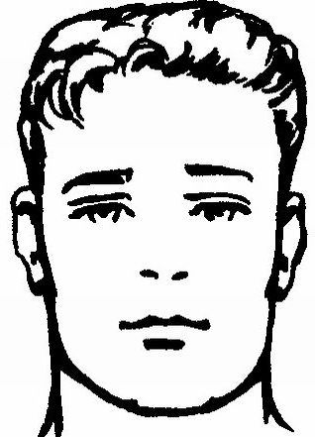
Как правило, человек, оказывающий первую помощь, не может сразу определить перелом костей черепа. Однако существует несколько симптомов, позволяющих предположить перелом черепных костей:
- Повреждение черепных костей можно заподозрить после оценки положения тела пострадавшего и характера травмы.
- При осмотре и пальпации головы выявляют гематомы, отеки и смещение костей.
- Иногда на дне раны можно увидеть мозговое вещество.
- При наличии вмятины на своде черепа можно предположить импрессионный перелом.
- Пострадавший может потерять сознание.
- У пострадавшего возможна частичная или полная потеря памяти. Чем ярче выражены провалы памяти, тем сильнее поражен головной мозг.
- Травмы головного мозга могут вызвать паралич верхних и нижних конечностей.
- При травме головного мозга могут начаться судороги.
- Если дыхание пострадавшего неравномерное, слабое, прерывистое, то это значит, что поражен дыхательный центр.
- Часто возникает тошнота и рвота.

Первая помощь при переломе костей черепа
- Пострадавшего следует уложить на здоровый бок, подложив под голову подушку.
- Необходимо постоянно следить за жизненно важными функциями организма - дыханием, пульсом, сознанием.
- При необходимости делать искусственное дыхание.
- При открытом переломе костей черепа на рану следует наложить стерильную повязку.
- Вызвать скорую медицинскую помощь.
При переломе костей черепа некоторые пострадавшие становятся очень беспокойными. Поэтому пострадавшего надо уложить и не позволять ему двигаться, зафиксировать голову.
Если в результате травмы произошло истечение мозгового вещества, то человек, оказывающий первую помощь, ни в коем случае не должен сдавливать череп при перевязке. На повязку необходимо наложить подушечку, затем рану необходимо легко, не сдавливая, перевязать косынкой.

Переломы костей лицевой части черепа
К переломам костей черепа относятся и переломы костей лицевой части черепа. При переломе этих костей возможно перекрытие дыхательных путей, вызванное сильным кровотечением или западанием языка. Человеку, оказывающему первую помощь, не следует останавливать кровь, он должен следить за дыханием пострадавшего.

